SYSTEM REQUIREMENT DOCUMENT

# GIỚI THIỆU VÀ MỤC ĐÍCH

Tài liệu này mô tả chức năng và nhiệm vụ cho vi điều khiển STM32F103C8T6 được lắp đặt trên vệ tinh cansat.

Phạm vi nghiên cứu tập trung vào hệ thống xử lý thời gian thực cho các cảm biến được lắp đặt trên thân của Cansat, có cơ chết giao tiếp với trạm mặt đất qua lora và lưu dữ liệu vào module thẻ nhớ trực tiếp trên Cansat.

# Yêu cầu chức năng

## Vi điều khiển STM32F103

R1.1: Đọc và xử lý dữ liệu từ các cảm biến

R1.2: Nhận dữ liệu từ tay điều khiển

R1.3: Log dữ liệu trong quá trình hoạt động

R1.4: Xử lý failsafe

R1.5: Đóng gói và giao tiếp tiếp trạm mặt đất qua Lora

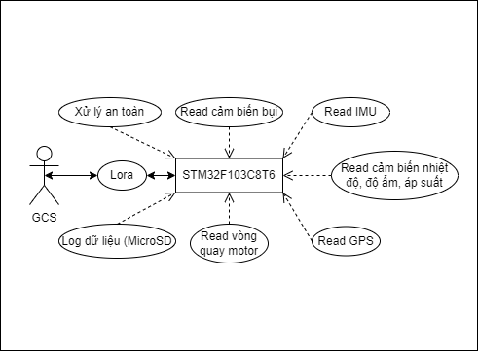

Mô tả hoạt động của hệ thống

# Yêu cầu phi chức năng

## Hiệu suất

R2.1: xử lý dữ liệu theo thời gian thực

R2.2: Tần suất gửi dữ liệu về trạm mặt đất qua Lo-ra lớn hơn hoặc bằng 1hz

R2.3: Tần số nhận tín hiệu từ tay điều khiển lớn hơn 100hz

## Tính bảo trì

R2.5: Mã nguồn dễ đọc, dễ mở rộng và sửa lỗi

R2.6: Cấu trúc module rõ ràng (mỗi module có file cấu thực thi riêng)

## Tính thời gian thực

R2.7: Xây dựng hệ điều hành RTOS với bộ lập lịch thích hợp

## An toàn khi rơi

R2.8: Trước khi bung động cơ thì động cơ không được hoạt động

R2.9: Cansat tự bung dù khi Cansat nghiêng quá 45 độ

R2.10: Cansat tự bung dù khi vận tốc rơi lớn hơn 2m/s